**ПАМЯТКА О ЗАПРЕТЕ КУПАНИЯ В НЕОБОРУДОВАННЫХ МЕСТАХ И МЕРАХ БЕЗОПАСНОСТИ ПРИ ПОСЕЩЕНИИ ВОДНЫХ ОБЪЕКТОВ**

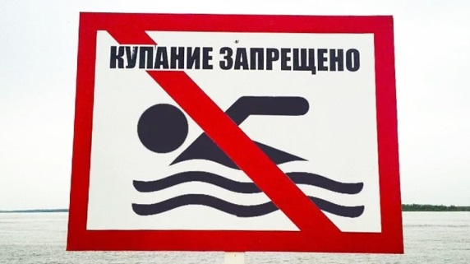Одной из основных причин гибели людей на водных объектах является купание в необорудованных местах. При нырянии в незнакомых местах можно удариться головой, потерять сознание и погибнуть. Запрещено устраивать игры в воде, связанные с захватами других пловцов, плавать на бревнах, досках и самодельных плотах. Бесконтрольно купающиеся дети часто допускают переохлаждение тела, испытывают судороги, которые сводят руку, а чаще ногу или обе ноги, что может привести к гибели.

Помните, что на водоемах запрещено:

- купаться в необследованных и необорудованных водоемах, в местах, где выставлены щиты (аншлаги) с надписями о запрете купания;

- купаться в состоянии алкогольного опьянения;

- прыгать в воду с сооружений, не приспособленных для этих целей;

- загрязнять и засорять водоемы;

-плавать на досках, бревнах, лежаках, автомобильных камерах, надувных матрацах;

-приводить с собой животных в места массового отдыха населения на воде.

**КАТЕГОРИЧЕСКИ ЗАПРЕЩАЕТСЯ**  купание на водных объектах, оборудованных предупреждающими аншлагами «КУПАНИЕ ЗАПРЕЩЕНО!»

**Помните!** Только неукоснительное соблюдение мер безопасного поведения на воде может предупредить беду.

**Отдыхая на водоемах, не оборудованных в соответствии с требованиями безопасности, вы подвергаете свою жизнь серьезной опасности.**

АДМИНИСТРАЦИЯ БЕРЕЖНОВСКОГО СЕЛЬСКОГО ПОСЕЛЕНИЯ НИКОЛАЕВСКОГО МУНИЦИПАЛЬНОГО РАЙОНА ВОЛГОГРАДСКОЙ ОБЛАСТИ